MINUTA DE REUNIÓN |  |  |  |  |  | 0n
Tema de la Reunión: | Revisión del avance 1 del proyecto: Base de datos y diagramas.
Institución/es: | Universidad / Grupo de trabajo del proyecto.
Autor: | Ariel Y.M.
Fecha: | 5/12/2025 | Hora Inicio: | 18:30 | Hora Fin: | 19:00
Referencias: | Minuta anterior / Modelo conceptual inicial.

LISTA DE PARTICIPANTES
Nombre y Apellido | Institución/Función | Firma
Tomas Robelly | Ventas + Productos + Tolerancia a fallos. | Tomas Robelly
Maria Salsedo | Documentación oficial (diseño, pruebas, artículo, instrucciones). | Maria Salsedo
Ariel Sanchez | CRUD Facturación + comentarios. | Ariel Sanchez
Jose Vera | CRUD Proveedores o Usuarios. | Jose Vera
Ariel Yagual | Arquitectura + BD + Login + README. | Ariel Yagual

ASPECTOS TRATADOS
Se completó el diseño de la base de datos preliminar: productos, ventas, proveedores y usuarios.
Discusión de relaciones y restricciones.
Revisión del modelo entidad-relación.
Correcciones en tablas de ventas y detalle_venta.
Preparación del material para la primera entrega.

LISTA DE ACCIONES
Subir ER final al aula.
comienza implementación en MySQL.
diseña boceto del login y dashboard.
actualizan documentación técnica.

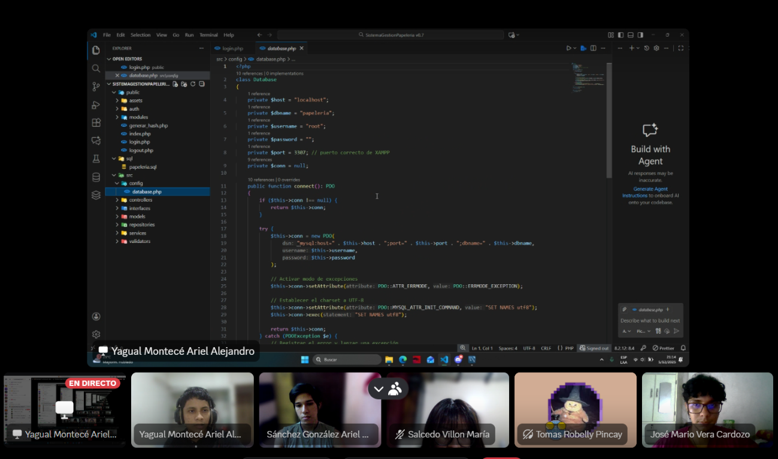
ANEXOS

